**地理小清单（四）**

**同学们还记得上节课的知识吗？快来做一做这些题目吧！**

1. **影响气候的两个因素是什么？**
2. **是谁最先提出了气候分类法？**
3. 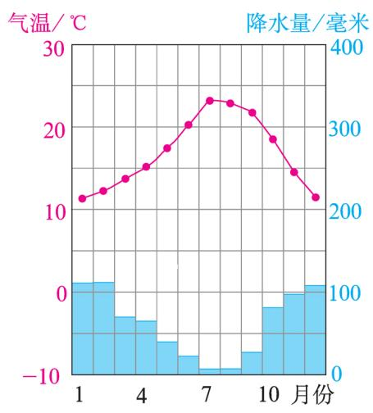

**你能说一说最高气温是多少，在哪一个月；最低气温是多少，在哪一个月吗？**

**你能再描述一下降水量的情况吗？**